**LETRAMENTO VISUAL CRÍTICO NO ESTÁGIO SUPERVISIONADO: UMA ANÁLISE DE RELATÓRIOS**

Cybele Ruana Ferreira de Morais

Aluna do Programa de Pós-Graduação em Ensino em Ensino (PPGE/UERN)

[Cybele.ruana.f.m@gmail.com](mailto:Cybele.ruana.f.m@gmail.com)

Maria Zenaide Valdivino da Silva

Professora do Departamento de Letras Estrangeiras (DLE/CAMEAM/UERN). Doente do Programa de Pós-Graduação em Ensino (PPGE/UERN)

[mariazenaide@uern.br](mailto:mariazenaide@uern.br)

**RESUMO**

A fase de regência de classe, no período de estágio supervisionado, tem a função de ajudar o aluno em seu desenvolvimento profissional como discente, pois possibilita que aluno-professor adquira experiência em sala de aula e que utilize a vivência acadêmica como um ensaio para se tornar um educador. Apesar disso, as formas de ensino e aprendizagem se restringem muito ao verbal. Os recursos multimodais imagéticos, em sua maioria, não são vistos como textos. Com isso, o objetivo dessa pesquisa é analisar, através dos relatórios de língua inglesa que vivenciaram o momento de regência, como os textos imagéticos estão sendo inseridos nas aulas de inglês e como a prática de leitura visual está sendo trabalhada. Fundamentam esse trabalho, principalmente, o modelo *Show me* de Callow (2005, 2013) e conceitos sobre multimodalidade do Kress e van Leeuwen (1996). Este estudo se caracteriza em foco interpretativista e descritiva, e segue em abordagem qualitativa de análise. Nessa perspectiva, os textos visuais investigados foram utilizados como instrumentos facilitadores de compreensão da língua inglesa e não como um texto propriamente dito. Concluímos que, além da falta de conhecimento acerca da leitura e letramento visual por parte dos estagiários, há também a dificuldade de explorá-los devido as condições precárias das escolas públicas.

**Palavras-chave**: Letramento Multimodal. Letramento Crítico. Estágio Supervisionado. Língua Inglesa.

**1 Considerações iniciais**

O mundo vem evoluindo e, consequentemente, novos conceitos vão surgindo. Com isso, diversos elementos de composição vão sendo inseridos no ensino. A leitura e escrita eram restritas apenas aos textos decodificados, porém, o conceito reduzido de leitura foi resignificado, assim também como o de letramento. Na perspectiva de Callow (2005, 2013), consideramos que através da multimodalidade, no que diz respeito à leitura visual, o discente passa a desenvolver interpretações e se torna capaz de elaborar análises críticas sobre o que está sendo implantado em sua vida pessoal, profissional e acadêmica.

O intuito desta pesquisa foi explorar a leitura multimodal nos relatórios de estágio supervisionado. Pretendemos verificar as habilidades linguísticas exploradas a partir das imagens do material didático, com base nos seus enunciados e nas propostas de atividades, a fim de observar a recorrência e a forma como as dimensões afetivas, críticas e composicionais (CALLLOW, 2013) são exploradas nas atividades propostas, a partir das imagens e analisar as concepções de leitura dos alunos de estágio supervisionado, através dos planos de aula.

Para nortear nossa investigação, foi necessário elaborar as seguintes questões de pesquisa: Quais e com que frequência os recursos visuais estão presentes no material didático utilizado pelos estagiários na fase da regência? Quais as habilidades linguísticas exploradas a partir das imagens no material didático dos estagiários, com base nos enunciados e nas propostas de atividades? Como e com que frequência as dimensões afetivas, críticas e composicionais são exploradas no material didático dos estagiários, a partir das imagens?

De acordo com os objetivos propostos nessa investigação, foi realizada uma pesquisa interpretativista, descritiva e documental. Essa pesquisa se dispõe a analisar materiais didáticos, ou seja, documentos (relatórios de estágio), que foram elaborados obrigatoriamente por alunos do curso de letras inglês na finalização do período de regência. Os dados foram analisados segundo o paradigma qualitativo.

Na caracterização dessa análise, foi necessário investigar, através das imagens anexadas como matérias de ensino de inglês nos relatórios elaborados pelos discentes, como os estagiários da UERN exploraram o letramento visual em suas aulas no período de regência. Os sujeitos participantes da pesquisa foram 4 (cinco) alunos do curso de Língua Inglesa que vivenciaram o primeiro estágio supervisionado nos anos de 2008, 2015 e 2016 denominados de Estagiários de Inglês do Ensino Fundamental sob a sigla EIEF seguida de um número (EIEF1, EIEF2, EIEF3 e EIEF4.). No entanto, pelo limite de espaço, trouxemos, para este artigo, as imagens e as falas dos relatórios de EIEF1, EIEF2 e EIEF4 que representam os nossos principais achados. Assim, do total de 13 (treze) imagens, trouxemos a análise de 03 (três).

Além desta apresentação, o nosso trabalho contempla discussão teórica sobre a formação de professores e sobre a inserção da multimodalidade no ensino de língua, a análise do material coletado e, por último, as considerações finais.

## **2 Professores em formação: alunos estagiários em fase de regência**

Como qualquer outra profissão, o professor passa por um caminho acadêmico até chegar a ser um profissional. A graduação de Letras ajuda os futuros professores a desenvolverem práticas pedagógicas a fim de trabalhar a desenvoltura dos estagiários diante da sala de aula.

Para que os alunos possam efetivar seu desempenho profissional é estabelecido na grade curricular, o estágio supervisionado, com o intuito de colocar os estudantes de licenciatura em situações reais da vida profissional. Xavier (2009) comenta que o estágio supervisionado é um processo planejado, que busca conciliar os conhecimentos práticos com os conhecimentos teóricos a fim de complementar a formação do discente. Em outras palavras, é através da prática que os professores em formação passam a adquirir desenvoltura como docente, aprendendo a se posicionar em determinadas situações e a lidar com os desafios. Ao final, os alunos descrevem essas atividades práticas e apresentam uma discussão teórica crítica sobre as situações vivenciadas. É o momento de relacionar a teoria à prática.

O relatório de estágio supervisionado ajuda o estudante do curso de letras a expor as teorias que foram pesquisadas sobre seu tema, sua opinião sobre a metodologia do professor colaborador (analisado no período de observação), e também sua experiência sobre a fase da regência (mostrando também algumas atividades e planos de aula elaborados pelos alunos-professores). Xavier (2009) diz que, de acordo com os relatórios estudados em sua pesquisa, o momento de regência em sala de aula busca aperfeiçoar as práticas do aluno-professor no que diz respeito à aprendizagem de língua inglesa e sua desenvoltura como docente. Além disso, o estagiário precisa relatar como a sua experiência pode contribuir para sua formação.

Assim como o livro didático, os relatórios são trabalhados a fim de desenvolver os posicionamentos dos discentes do curso de Letras com o auxílio do professor supervisor, e não para obtenção de nota. Como ressalta Silva (2012, p. 41) “o relatório não pode resultar num produto de uma atividade burocrática, cuja finalidade se reduz à atribuição de notas.” Assim como no livro didático, que é trabalhado para fazer com que o aluno possa atuar como intermediário no processo de ensino aprendizagem, também é o relatório de estágio, que é elaborado para que os alunos possam descrever como foi o seu processo de aluno-professor e partilhar com o leitor seus conceitos a respeito das suas estratégias de ensino. Nos relatórios, também são anexados planos de aulas que explicitam os objetivos, a metodologia, os conteúdos e referências utilizadas nas aulas. Espera-se que nesses planos, os alunos apresentem, explícita ou implicitamente, conceitos adotados de língua, de linguagem e de ensino e que possamos entender o motivo pelo qual ele usou tais estratégias.

Sobre o ensino de língua inglesa, um dos aspectos defendidos pelos PCN (BRASIL, 1998), é a necessidade de desenvolver um senso de cidadania e um senso crítico na sala de aula. Santos, Camargo e Cristóvão (2007, p. 75) relatam que “faz-se necessário entender cidadania como formação completa do sujeito, de modo que o mesmo tenha uma vida digna, justa, capaz de entender e pôr em prática valores como igualdade, coletividade, democracia, pacificidade, solidariedade, entre outros”. Ou seja, é primordial envolver no ensino de disciplinas curriculares, como língua inglesa, temas de valores humanos, utilizando as diversas modos de leitura e letramentos com foco no desenvolvimento do senso crítico. Desse modo, podemos dizer que: “ascende a demanda por uma educação e, por conseguinte, de formação do professor com foco no desenvolvimento dos multiletramentos” (BALADELI, 2015, p.98). Além de corroborarmos esse pensamento, destacamos como fundamental, o desenvolvimento do letramento multimodal. Para tanto, precisamos, antes, entendemos o conceito de multimodalidade e sua relação com o ensino de línguas, o que será discutido na próxima seção.

## **3 Multimodalidade e o ensino de língua inglesa**

A multimodalidade é um conceito teórico recentemente implantado com o intuito de explanar a diversidade constitutiva de mais de um modo de comunicação nos textos. Hoje, os avanços tecnológicos mudaram o uso da comunicação, resinificando os conceitos de leitura, textos, alfabetização e letramento. A multimodalidade está presente nos livros didáticos, em provas e atividades lúdicas. Como relatam Kress e Van Leeuwen (1996), todo texto é multimodal, se considerarmos que um texto traz, no mínimo, dois modos, como imagens, gráficos, tabelas, recursos tipográficos, além das palavras. Em outras palavras, todos os textos, visuais, sonoros ou escritos, são compostos de mais de uma modalidade. Esses modos semióticos podem ser tanto verbais como não verbais, mas, independente disso, seu significado e valor não é diminuído. Não importa qual seja o modo semiótico que esteja compondo o texto, ele ainda nos fornecerá o que buscamos ao lê-lo: significado, informação, visto que, nenhum texto é neutro.

Trabalhar com recursos multimodais exige necessariamente que o professor explore não apenas os textos verbais. Precisamos entender que imagens, por exemplo, são textos, e, portanto, carregam significados, ideologias e podem suscitar discussões posicionamentos críticos dos alunos. É possível trabalhar individualmente com cada um dos recursos e abordar a multimodalidade. Como diz Silva e Araújo (2015, p.323), “, para se constituir como multimodal, recursos como imagens, sons, gestos, dentre outros, não precisam, necessariamente, estar atrelados à escrita, exatamente porque por si, eles já são multimodais”. Ainda na visão das autoras, podemos dizer que um texto não é dependente do outro para produzir significado e fornecer informações ao leitor, haja vista que cada componente presente nos textos é capaz de produzir sentido por si só, uma vez que são textos diferentes, com suas potencialidades e limitações.

Partindo desses pressupostos, Kress e van Leeuwen (1996) nos apresentam a Gramática do Design Visual (GDV) que sistematiza a leitura e análise de imagens por meio de três diferentes metafunções: a representacional (significados que trazem os personagens representados na imagem), a interacional (a interação entre personagens dentro da imagem e quem os observa fora da imagem), e composicional (relação entre o verbal e o não verbal que compõem o todo da imagem). O que na língua é realizado por preposição de lugar, visualmente é realizado por características formais que criam o contraste entre o primeiro e o segundo plano (KRESS; VAN LEEUWEN, 1996, 2006). Isso não significa que todos os significados que podem ser realizados verbalmente podem também ser realizados visualmente, e vice-versa, já que mesmo quando dois modos podem ser realizados, cada um acrescentará seus próprios significados e sonoridade (VAN LEEUWEN, 2011).

Além dos autores supracitados, trazemos o Callow (2013) que apresenta uma proposta de exploração da multimodalidade na sala de aula, através do modelo *Show me* (mostre-me) e das dimensões afetivas, composicionais e críticas. O modelo de Callow não somente engloba a GDV, mas a amplia numa extensão que contempla outras dimensões, no caso dimensões afetivas e críticas, tornando-a, a meu ver, mais aplicável à sala de aula de línguas. Por esse motivo, Callow (2005), além da dimensão composicional, que contempla elementos da GDV, propõe as dimensões afetivas e críticas que têm a ver com buscar e trazer à tona a crítica do texto em termos de relações de poder, questionando quais vozes estão sendo ouvidas e quais não estão; e que interesses particulares são criados e atribuídos através dessas imagens. Estão relacionadas também ao que sensibiliza os leitores visuais, ao que estimula suas emoções, lembranças e experiências; com o que forma e diz muito sobre sua identidade, sobre seu mundo interior e particular.

A próxima seção traz a análise dos dados com base nas teorias discutidas acima. Serão analisadas as imagens anexadas nos relatórios como materiais didáticos utilizados pelos estagiários, bem como planos de aulas e afirmações dos alunos-professores visualizados nos relatórios.

**4 Recursos visuais presentes no material utilizado pelos estagiários na fase de regência de classe**

Para a realização deste trabalho, foi necessário identificar atividades que apresentassem textos imagéticos nos materiais didáticos utilizados por estagiários na fase da regência, observar o potencial das imagens e investigar se nos recursos visuais há presença das dimensões apresentadas por Calow (2005, 2008, 2012, 2013), sendo elas: afetiva, composicional e crítica. Além disso, investigamos, através das propostas contidas nas atividades e planos de aula, como os recursos imagéticos estavam sendo trabalhados em sala. Os materiais didáticos utilizados como *corpus* dessa investigação foram elaborados por alunos de 5º período da Universidade do Estado do Rio Grande do Norte (UERN), que vivenciaram o primeiro estágio supervisionado, ministrando turmas de ensino fundamental.

**4.1 O Uso de textos visuais com pretexto de trabalhar vocabulário e tradução**

A primeira atividade didática empregada por EIEF1 a ser estudada utilizou recursos visuais presentes nas redes sociais (*facebook, whatsApp, instagram*). As imagens presentes na atividade eram *emoticons*, recurso empregado para mostrar as sensações ou sentimentos do usuário. Em seu plano de aula, a primeira proposta do estagiário foi trabalhar com a leitura desses recursos imagéticos, ou seja, foi explanada a leitura visual. Baseado nos conceitos citados anteriormente, Callow (2005, p.13) diz que a dimensão “afetiva indica a interação do leitor com imagens”. Percebemos que os recursos visuais apresentados nas ilustrações apresentam características da dimensão **afetiva**, pois os textos imagéticos representam emoções, por esse motivo, elas causam afetuosidade e intimidade entre leitor e texto.

**Figura 1** – *Emoticons*

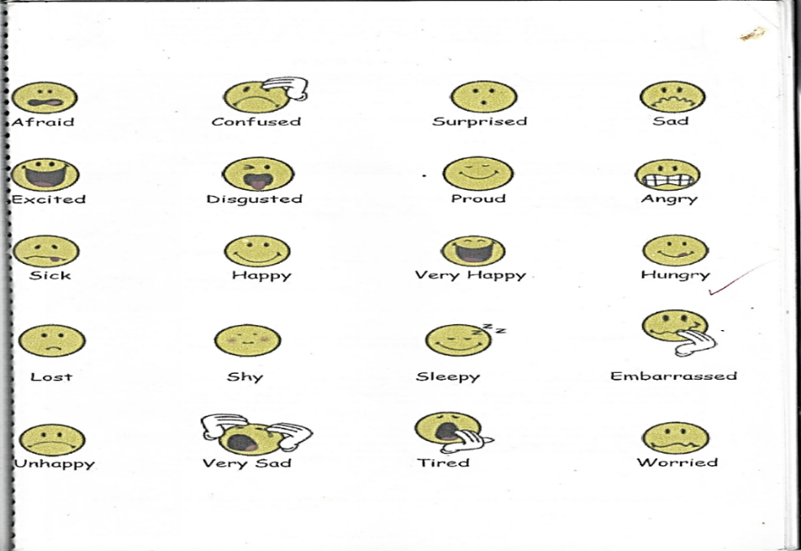

**Fonte** – Relatório de estágio de EIEF1

Pelo que foi compreendido, as imagens trabalhadas durante a aula são capazes de provocar sentidos pelo leitor. Ao visualizar os textos imagéticos, o observador é capaz de identificar o que a imagem está representando e como os recursos visuais são facilmente interpretados. O texto escrito em inglês pode ser compreendido pelos alunos de ensino básico a partir da representação visual que vem logo acima. A partir dos elementos visuais apresentados (*emoticons*), pode ser inserida a aprendizagem da língua-alvo. Porém, a atividade poderia abordar as imagens de forma mais exploratória, induzindo o aluno a interpretar o texto visual, e não trabalhar com o texto imagético apenas como um complemento das palavras estudadas. Sendo assim, a imagem é utilizada para o desenvolvimento do vocabulário e não contempla, na prática, as dimensões propostas por Callow (2005, 2013).

A atividade anexada não contém enunciado, dessa forma, para compreendermos qual era a intenção do aluno estagiário recorremos ao plano de aula. De acordo com o plano de aula, EIEF1 empregou os referidos textos imagéticos para “dinamizar a aula” e conseguir a “atenção” dos seus discentes, pois tais recursos são habitualmente utilizados pelos adolescentes. Por esse motivo, os textos visuais acabam despertando maior interesse em relação ao conteúdo trabalhado. EIEF1 revela em seu relatório que, “trabalhar a língua inglesa em sala de aula através de figuras dos *emoticons* torna as aulas mais interativas e dinâmicas. De modo que, os alunos interajam e despertem o interesse pela língua inglesa”.

De acordo com o que percebemos da imagem acima, a inserção dos textos visuais teve como verdadeiro intuito fazer com que os alunos fossem capazes de assimilar as palavras em inglês através dos textos imagéticos. Ou seja, a utilização das imagens durante a aula foi feita para que o aluno fosse capaz de assimilar as palavras impostas abaixo dos *emoticons* com o intuito de ampliar o vocabulário dos alunos, numa função também de tradução, uma vez que é possível que o aluno consiga aprender o significado dos adjetivos ao observar a imagem, como na figura a seguir.

**Figura 2** – *Conversation* 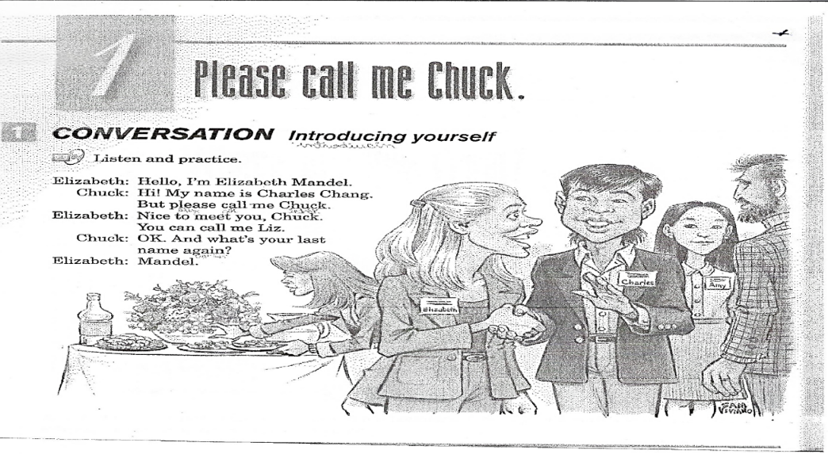

**Fonte** – Relatório de estágio de EIEF2

A atividade nomeada de “*Please call me Chuck*” contém um texto visual que apresenta ações de alguns personagens, sendo dois o alvo principal da imagem, pois o casal encontra-se destacado. Isso ocorre devido à proximidade entre leitor e imagem (KRESS, VAN LEEUWEN, 1996).

Podemos observar que no texto imagético o homem e a mulher estão dando as mãos, ou seja, demostram o ato de saudação. A primeira interpretação que podemos ter dessa ação é que eles são estranhos que acabaram de se conhecer. Pela vestimenta do casal protagonista e dos demais personagens, podemos dizer que eles estão em um evento solene. Além das roupas formais, um outro elemento presente em todos os personagens é o crachá de identificação que eles estão usando. Dessa maneira, podemos afirmar que tais personagens estão em algum evento de trabalho. Através de todas essas informações podemos concluir que a imagem tem características da **dimensão** **composicional,** pois como foi mencionado anteriormente, Callow (2005, p 13) afirma que a “dimensão composicional procura entender como elementos e sinais específicos do texto imagético trabalham para criar significado em sua estrutura” e como podemos ver anteriormente,há realização de ação, e, além disso, os personagens apresentam símbolos (crachá e roupa) e os vetores (olhar e mãos).

O enunciado presente na atividade sugere que o aluno escute e pratique o áudio da conversa entre os personagens. O aluno-professor, neste caso, busca letrar o aluno na língua inglesa, através da aquisição do vocabulário e acaba deixando de contemplar a leitura imagética em sua aula.

A imagem apresenta potencial para fazer com que o aluno possa desenvolver uma análise crítica sem grandes dificuldades, utilizando-a como recurso que lhe proporcione prazer, pois como a imagem vem em forma de animação desperta maior interesse do aluno, por tratar-se de crianças. Nessa perspectiva, o texto visual apresenta em sua composição características da dimensão **afetiva**. Apesar disso, a imagem não foi alvo de leitura na atividade do livro (*interchange*) e também na proposta apresentada no plano de aula. Podemos confirmar isso através do plano de aula, na passagem em que EIEF2 diz que “a atividade desenvolvida foi implantada com o escopo de enriquecer o vocabulário, apresentando algumas formas de cumprimentos afim de trabalhar com a oralidade dos discentes e criar oportunidade para os alunos utilizarem os cumprimentos nos contextos trabalhados”.

A imagem foi utilizada apenas como acompanhamento do texto verbal escrito. Entretanto, pensamos que, através do que foi dito anteriormente, seria possível explorar o texto imagético de maneira mais intensa, trabalhando com o letramento visual crítico do discente, que não foi abordado pelo aluno professor. Antes mesmo de iniciar a aula de vocabulário e oralidade, EIEF2 poderia ter implantado a leitura imagética, despertando no aluno a função de refletir sobre a leitura e posicionar-se sobre a temática, e em seguida iniciar a exploração da língua.

Ressaltamos também que a imagem apresenta má qualidade de impressão. Além de ser anexada em preto e branco, a atividade impressa para fazer parte do trabalho do referido estagiário não oferece conforto ao leitor no momento em que está lendo.

Dentre as poucas atividades anexadas no trabalho de conclusão de estágio de EIEF4, podemos encontrar uma atividade que utilizou um texto imagético que fez uso de acessórios e roupas que frequentemente utilizamos. A intenção de EIEF4, como diz seu plano de aula, foi de “enriquecer o vocabulário, trabalhando a oralidade através da repetição da pronúncia”. A sugestão da atividade é enumerar corretamente as roupas de acordo com as palavras correspondentes a elas.

**Figura** 3 – *Clothes*

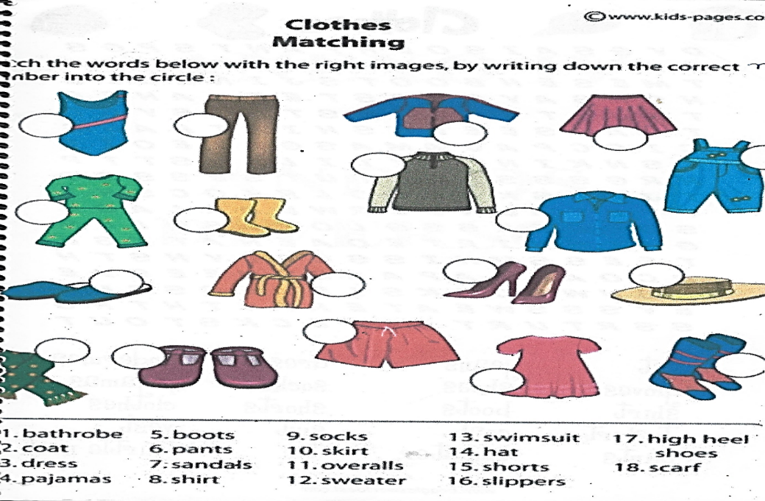

**Fonte** – Relatório de estágio de EIEF4

Podemos dizer que, mais uma vez, a imagem está sendo utilizada pelos alunos estagiários como um elemento facilitador no momento da tradução de palavras durante a aula de língua inglesa. Almeida (2008, p. 16) diz que, na representação conceitual classificacional, “os elementos definidos por características comuns a todos os sujeitos estão arranjados ao mesmo grupo, à mesma classe”. Dessa forma, podemos dizer que as imagens utilizadas pelo estagiário pertencem a mesma classe: roupa.

Nesse sentido, através da referida atividade, o estagiário poderia ter abordado o texto visual na perspectiva da dimensão **composicional**, pois o aluno-professor utilizou um texto imagético que aborda elementos pertencentes ao conhecimento de mundo dos discentes. Questionar sobre as preferências dos alunos, sobre o que pensam desses tipos de roupas, poderia ser uma alternativa de exploração das imagens, na perspectiva da dimensão **afetiva**. O estagiário também poderia ter questionado os discentes sobre qual roupa eles usam com mais frequência e sobre os lugares onde pode ser usado cada tipo de roupa.

Mesmo com a pouca quantidade de anexos das atividades, o plano de aula foi bastante esclarecedor sobre o que foi realizado em sala de aula. Em quatro dos seus planos de aula, EIEF4 sugeriu que fosse trabalhada a leitura, a interpretação de imagens, que, aparentemente não foram cumpridas, pois de acordo com a atividade anexada o aluno-professor não abordou a imagem como um texto e não sugeriu sua interpretação. Além disso, foi observado que, através da sua metodologia, o referido aluno-professor trabalhou com as quatro habilidades comunicativas (*reading, speaking, writing* e *listening*).

Por conta do limite de espaço, como já mencionamos, trouxemos apenas a análise de (03) três imagens, como também a fala de três dos estagiários selecionados, retiradas de seus respectivos relatórios, por representarem os principais achados. No entanto, no gráfico a seguir, é possível entender a recorrência imagética nos relatórios de estágio, na sua totalidade, coletados como *corpus* de investigação desta pesquisa. O conhecimento dos professores em formação, mais especificamente de língua inglesa, acerca do letramento visual é necessário. Pois, baseado nos dados coletados, essa abordagem ainda se encontra inativa.

**Gráfico 1**- Recorrência de imagens nos relatórios de estágio e suas funções

Podemos observar que o gráfico anteriormente apresentado revela que há utilização de imagens em aula de língua inglesa ministrada por estagiários. Entretanto, observamos que no total, 20 atividades foram anexadas, mas apenas 13 continham textos imagéticos em sua composição. Vale salientar que, das 13 atividades anexadas que apresentaram textos visuais, 11 foram utilizadas com pretexto de trabalhar tradução e vocabulário e 2 foram utilizadas com pretexto de se trabalhar gramática e vocabulário. As três imagens que trouxemos como exemplo demonstram muito bem esses achados.

Diante desses dados, podemos dizer que os textos imagéticos não foram abordados como um texto propriamente dito, nem muito menos de maneira crítica e sim como complemento ou ilustração dos textos escritos. Em outras palavras, os recursos visuais trabalhados foram inseridos para instruir os discentes em temáticas que já são abordadas tradicionalmente nas discussões em sala (gramática, vocabulário e tradução), bem como foram trabalhadas, segundo os relatos discorridos nos relatórios e planos de aula, para dinamizar a aula e atrair a atenção dos alunos.

Verificamos que, apesar dos textos visuais serem aplicados com uma frequência considerável, as imagens não são exploradas de forma crítica. Os estagiários almejaram outros objetivos (ampliar o léxico e conceitos gramaticais dos alunos no que diz respeito ao inglês).

# **5 CONSIDERAÇÕES FINAIS**

Consideramos para este trabalho, as imagens utilizadas em relatórios de alunos do curso de Letras Inglês que vivenciaram o primeiro estágio. Foram nossos objetivos investigar o material utilizado por alunos estagiários de inglês do ensino fundamental, para identificar e categorizar os recursos imagéticos presentes nesses materiais, verificar as habilidades linguísticas e observar a recorrência e a forma como as dimensões (afetivas, críticas e composicionais) foram sugeridas nos planos de aula.

Vimos, a partir dos relatórios, que os recursos visuais mais trabalhados foram as imagens retiradas de livros didáticos e da internet. No que se refere aos resultados dessa pesquisa, baseados nos questionamentos anteriormente feitos, pudemos apurar como decorrência que, dentre os relatórios analisados e os seus planos de aula anexados, não foram feitas referências à leitura crítica das imagens, seja nos seus planos de aulas como objetivos de suas práticas com as imagens, seja nos enunciados nas atividades sugeridas.

Percebemos que o foco de interesse dos estagiários foi trabalhar a tradução, o vocabulário e a gramática, utilizando os recursos visuais como facilitador para a compreensão de língua inglesa. Apesar disso, as escolhas de algumas imagens foram bastantes pertinentes. Podemos dizer isso pelo potencial de algumas delas, para se explorar em alguns textos visuais. No entanto, o potencial desses textos multimodais não foi explorado.

**6 REFERÊNCIAS**

BALADELI, A. P. D. Formação do professor para os multiletramentos: Relato de experiência de projeto de extensão**. Língua, Linguística & Literatura.** DLCV - João Pessoa, Vol. Esp., n.2, jul/dez 2015.

BRASIL. Secretaria de Educação Fundamental. **Parâmetros Curriculares Nacionais**. Brasília: MEC/SEF, 1998.

CALLOW, J. **Literacy and the visual:** Broadening our vision. EnglishTeaching*:* PracticeandCritiqueMay, 2005, Volume 4, Number 1, p. 6-19.

________. **The shape of text to come**:How image and text work.Primary English Teaching Association Australia (PETAA).128 p. 2013.

KRESS, G. VAN LEEUWEN, T. Reading images: the grammar of visual design. London and New York: Routledge, 1996, 2006.

SANTOS, L. M. A.; CAMARGO, G. P. Q. P.; CRISTOVÃO, V. L.Língua inglesa, formação de professores e cidadania: articulando áreas afins. *In****.* Tecendo as manhãs: pesquisa participativa e formação de professores de inglês**. GIMENEZES, T. (Org.). Londrina, 2007

SILVA, W. R. Estudos do letramento do professor e a formação inicial nos estágios supervisionados das licenciaturas. *In:* SILVA, W. R. (Org.). **Letramento do professor em formação inicial:** interdisciplinaridade no estágio supervisionado da licenciatura. Campinas: Pontes Editores, 2012.

SILVA, M. Z. V.; ARAÚJO, A. D. Multimodalidade e ensino sob a óptica de professores de língua inglesa da escola pública. **ANTARES**, v. 7, p. 313-335, n. 14, jul/dez, 2015.

VAN LEEUWEN, T. Multimodality. In: SIMPSON, J. (Editor). **The Routledge Handbook of Applied Linguistics**. London and New York: Routledge, 2011, p. 668-682.

XAVIER, J, P, B. O Estágio Supervisionado no Curso de Licenciatura em Língua Inglesa em uma Instituição de Ensino Superior na Cidade de Paranaguá. **IX Congresso Nacional de Educação** - EDUCERE III Encontro Sul Brasileiro de psicopedagogia, 2009.